

**Pràctica 6: Fundamentos de redes**

CFGS Disseny d’Aplicacions Multiplataforma Perfil Oci i Videojocs

Mòdul 01: Implantació de sistemes operatius

Curs: 2024-2025

Pràctica 6

**Índice**

1. Objetivos 3

2. Preguntas 4

3. Administración de una red con Packet Tracer 5

## **Objetivos**

En esta práctica se pretende tratar todos los temas triviales sobre la administración de redes informáticas haciendo uso del software Cisco Packet Tracer.

Se abordarán los siguientes temas:

1. **Analizar el funcionamiento de los protocolos clave en redes informáticas:**Comprender el flujo de operaciones de los protocolos ARP, DNS, HTTP y DHCP dentro de una red simulada.
2. **Implementar servicios esenciales en un servidor de red:**Configurar y administrar un servidor que integre los protocolos DHCP, DNS y HTTP, utilizando Cisco Packet Tracer como herramienta de simulación.
3. **Interpretar tablas de direcciones ARP:**Desarrollar habilidades para leer y analizar tablas de direcciones ARP, identificando su importancia en la resolución de direcciones dentro de una red.

Estos objetivos están diseñados para consolidar conocimientos teóricos y prácticos sobre administración y configuración de redes informáticas en un entorno controlado de simulación.

## **2. Preguntas**

1. **¿Que és y para que sirve el protocolo ARP? ¿Qué es la tabla de direcciones MAC de un ordenador?**

ARP signfica Address Resolution Protocol. Es un protocolo de red para resolver las direcciones IP a MAC. Esto permite que los dispositivos de una misma red puedan identificar la MAC de otro dispositivo.

La tabla de dirección MAC se utiliza en los switches para mantener un registro de las direcciones MAC de los dispositivos conectados a la red.

1. **¿Que és y para que sirve el protocolo DHCP?**

El protocolo DHCP (Dynamic Host Configuration Protocol) es el protocolo que asigna automaticamente direcciones IP, mascaras de subred, puertas de enlace y servidores DNS. Así se simplifica la administración de redes ya que no requiere configuracion manual y se garantiza que no haya direcciones IP duplicadas.

1. **¿Que és y para que sirve el protocolo DNS?**

El protocolo DNS (Domain Name System) traduce nombres de dominio a direcciones IP. Facilita la navegación en Internet para los usuarios y para los dispositivos.

1. **¿Que és y para que sirve el protocolo HTTP?**

HTTP (Hypertext Transfer Protocol) es el protocolo que se utiliza apra transferir paginas web y otros recursos a traves de Internet. Permite la comunicación entre navegadores y servidores y transfiere documentos HTML, imagenes, videos, etc.

1. **¿Que diferencias hay entre una dirección IP dinámica y una dirección IP estática?**

IP Dinamica:

* Se asigna automaticamente mediante DHCP.
* Es lo mas comun en redes domesticas
* Cambia cada vez que el dispositivo se conefcta a la red o al cabo de un tiempo.

IP Estatica:

* Se configura manualmente y no cambia.
* Es util para servicios que necesitan una IP fija como los servidores web.
* Requiere mayor gestion y es menos flexible.

1. **¿Que diferencias hay entre una dirección IP pública y una dirección IP privada?**

La **IP publica** es unica en internet y se utiliza para identificar dispositivos accesibles desde fuera de una red local. La **IP privada** se usa dentro de redes locales y no es unica a nivel global. Además, no es accesible directamente a internet.

## **3. Administración de una red con Packet Tracer**

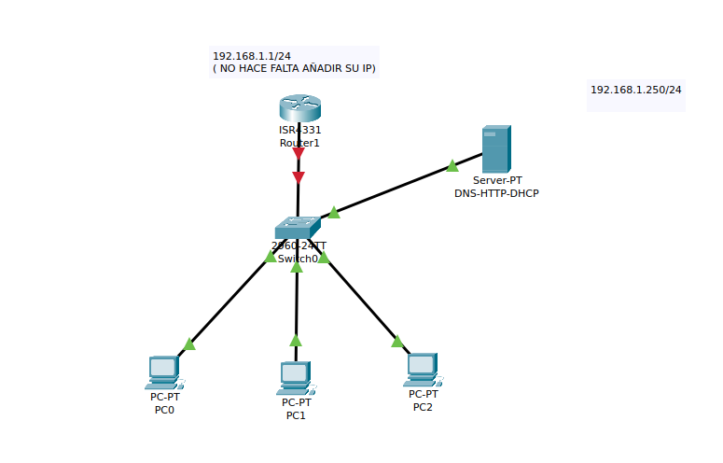

*Esquema de red*

1. **Utiliza el software Cisco Packet Tracer para crear el esquema de red, sin realizar configuraciones adicionales.**

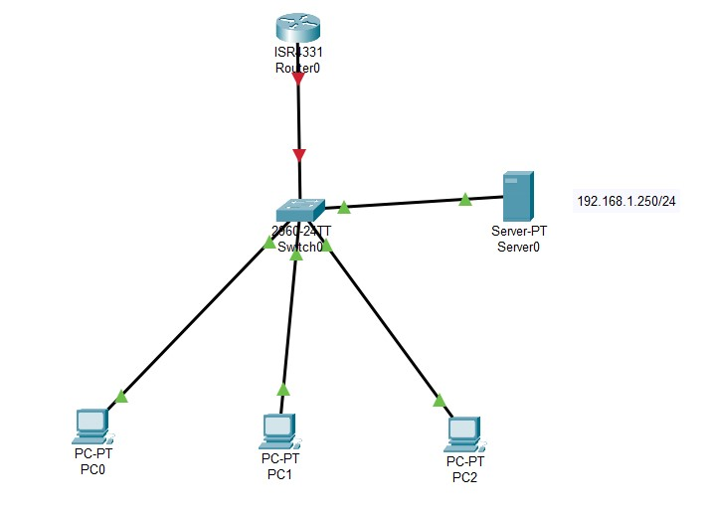

1. **Configura direcciones IP estáticas y verifica la conectividad:**

* **Asigna direcciones IP estáticas a los dos ordenadores.**

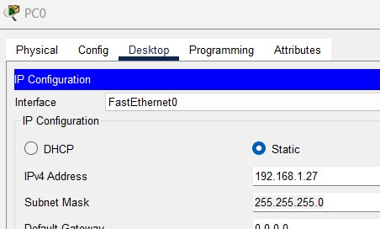

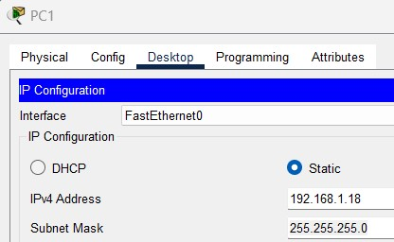

* **Realiza una prueba de conectividad entre ambos dispositivos utilizando el comando PING.**

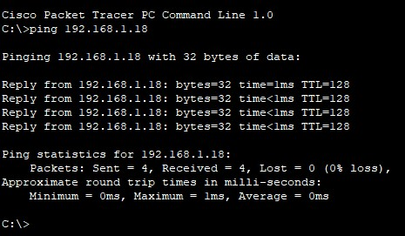

* **Observa las tablas de direcciones MAC de ambos ordenadores antes y después de la prueba.**

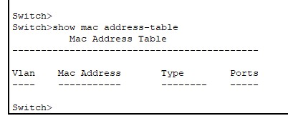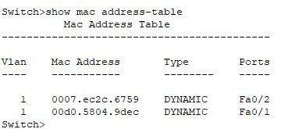

* **Explica, paso a paso, cómo se lleva a cabo la comunicación entre los ordenadores. Utiliza el modo simulador de Cisco Packet Tracer para visualizar el proceso en detalle.**

1. **Se prepara el PING y se resvisa la Tabla ARP en el PC1.**
   * + El PC0 genera un mensage ICMP (Internet Control Message Protocol) con un *echo request* dirigido a la IP del PC1.
     + Este mensaje ICMP incluye tanto la IP del PC0 como la IP del PC1
     + Antes de enviar el paquete, el PC1 comprueba si ya se conoce la MAC de la IP a la que se hace ping en su tabla ARP (Address Resolution Protocol).
     + En este caso dicha MAC no se conoce, por lo que se envia un ARP request “preguntando” quién tiene la IP del PC1 y que le responda con su MAC.

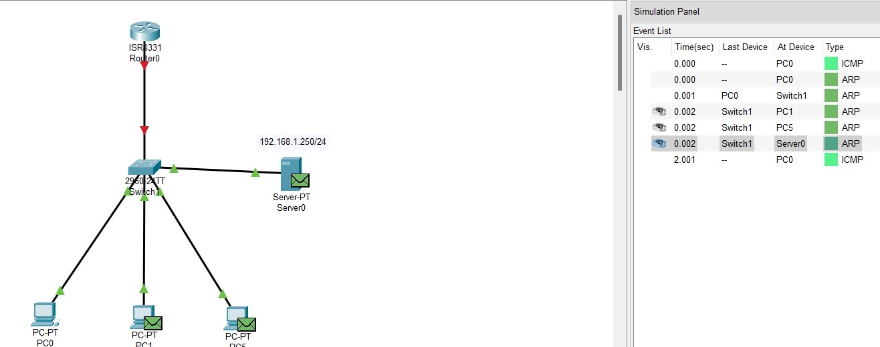

1. **Respuesta del PC1 al ARP Request**
   * + El switch, una vez recibido el paquete ARP del PC0, envia una copia del mensaje a todos los dispositivos conectados.
     + 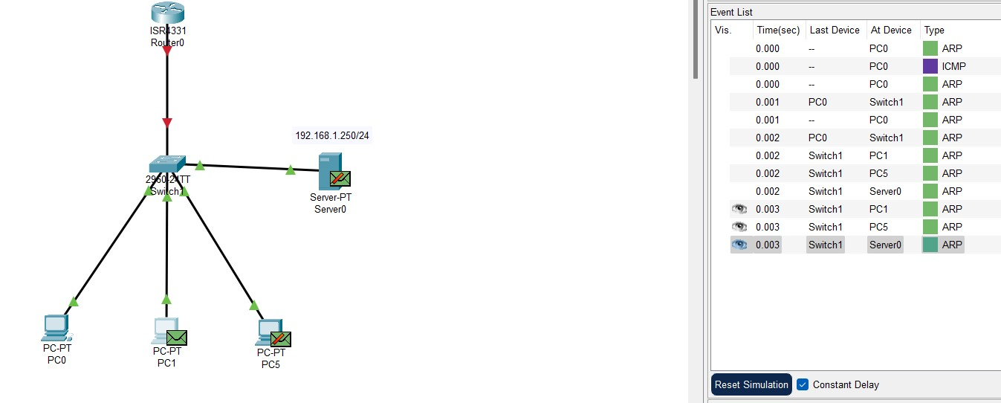Entonces el PC1, cuando recibe el paquete, responde directamente al PC1 con un ARP Reply proporcionandole su direccion MAC.
2. **Envio del paquete al Switch**
   * + 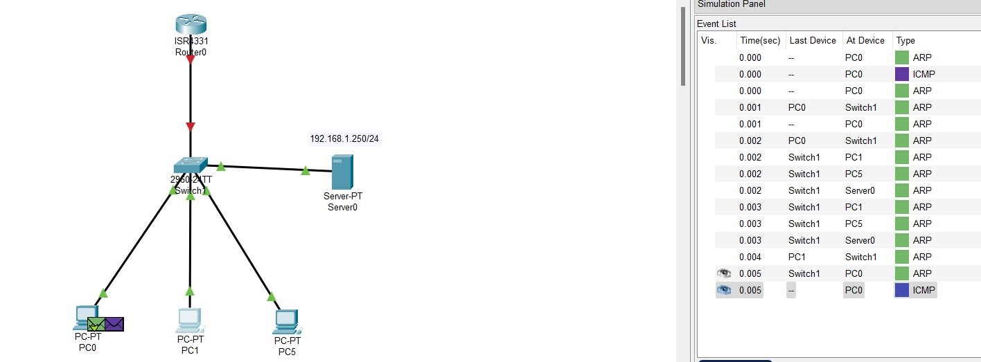Ahora que el PC0 conoce la direccion MAC del PC1, crea un paquete nuevo con su direccion MAC, con la direccion MAC del destino (el PC1) y el ICMP como contenido y se lo envia al Switch.
3. **Procesamiento del Switch**
   * + En este momento el switch, cuando recibe un paquete, revisa su tabla de direcciones MAC y reenvia el paquete al puerto en el que está conectado el PC1.
4. **Recepción y respuesta del PC1**
   * + El PC1 recibe el paquete y verifica que la direccion MAC a la que debe ir el paquete es la suya y entonces procesa un mensaje ICMP. Si todo está correcto, envia un *echo reply* al PC0.

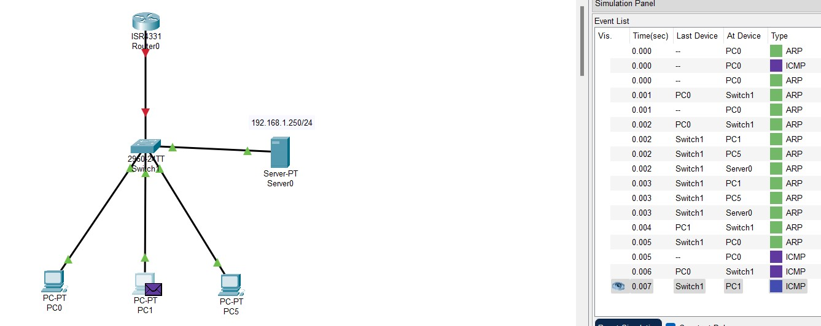

1. **Proceso final del ping**
   * + El PC0 recibe el *echo reply* confirmando que la comunicación fue exitosa.
     + 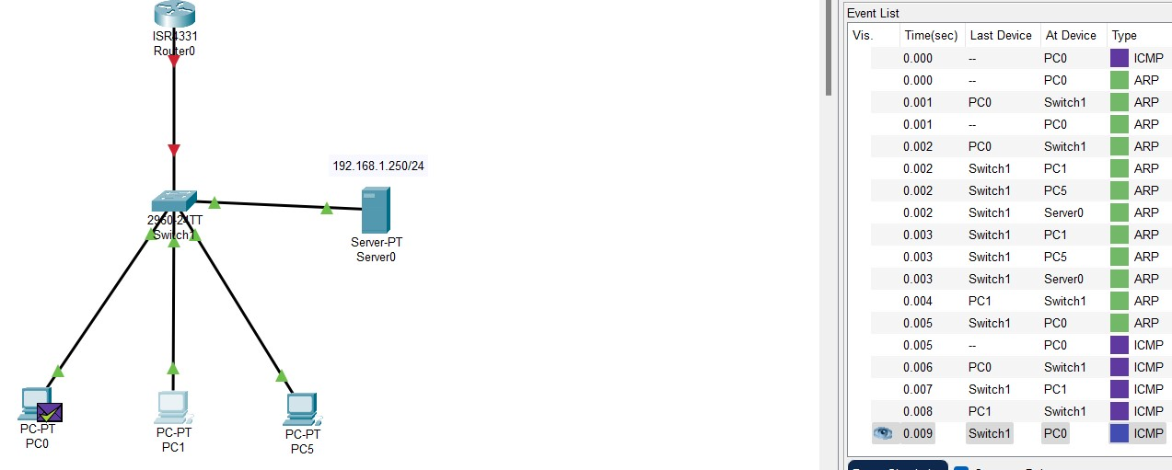El usuario ve un mensaje en consola indicando que el envio de paquetes se ha realizado y que no ha habido perdidas de paquete.
2. **Configura un servidor DHCP para asignación automática de direcciones IP:**

* **Configura un servidor DHCP que asigne direcciones IP en la red 192.168.1.0/24 con los siguientes parámetros:**
  + **Puerta de enlace: 192.168.1.1**
  + **Primera dirección IP utilizable: 192.168.1.2**
  + **Máscara de red: 255.255.255.0**
  + **Servidor DNS: 192.168.1.250**

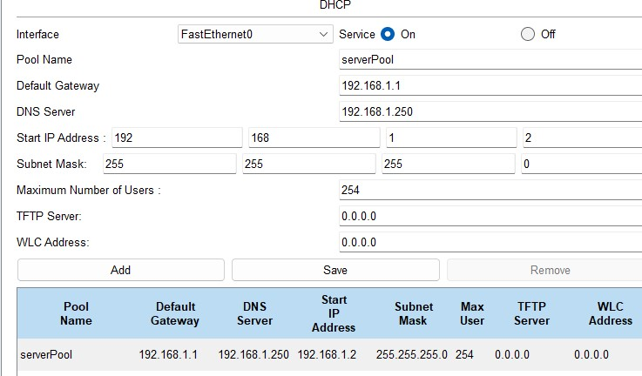

* **Asigna direcciones IP dinámicamente a tres ordenadores mediante el servidor DHCP.**

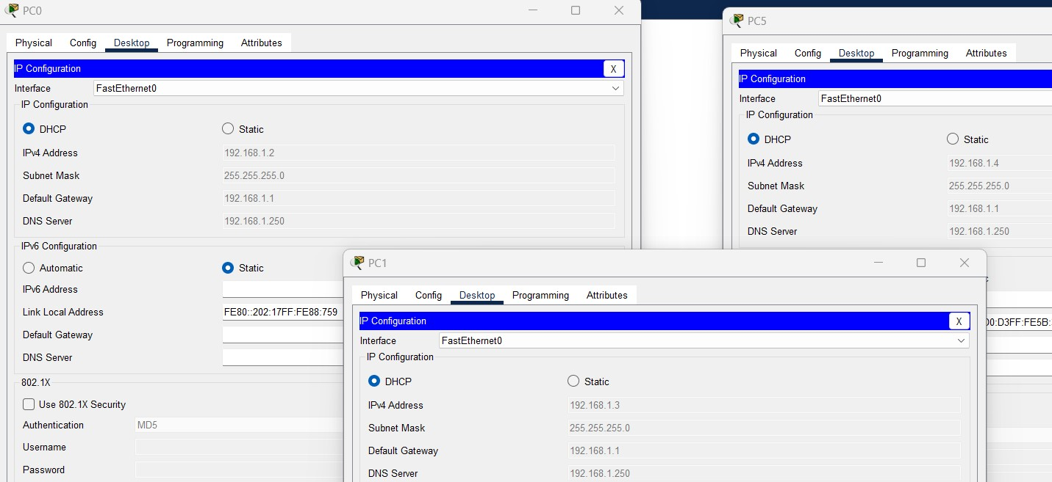

1. **Habilita el servidor HTTP y evalúa la accesibilidad:**

* **Activa el servicio HTTP en el servidor.**
* **Accede a la página web del servidor desde uno de los ordenadores mediante un navegador web.**
* **Analiza si este método es viable y accesible para un usuario promedio.**

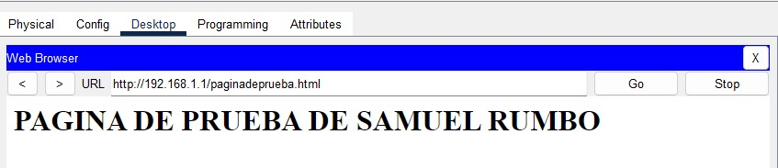

He creado una pagina nueva y para acceder desde el PC0 he tenido que poner la IP del servidor y despues la pagina a la que queria acceder. Esto es obviamente inviable y poco accesible para los usuarios en general, ya que para acceder a una pagina en concreto deberiamos memorizar todas las Ips de los servidores en las que estan alojadas.

1. **Configura un servidor DNS y prueba el acceso por dominio:**

* **Habilita el servidor DNS y crea un registro que relacione la dirección IP 192.168.1.250 con el dominio myred.com.**

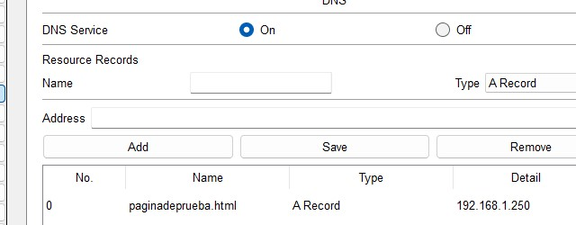

* **Accede a la misma página web del servidor utilizando el dominio configurado en lugar de la dirección IP.**

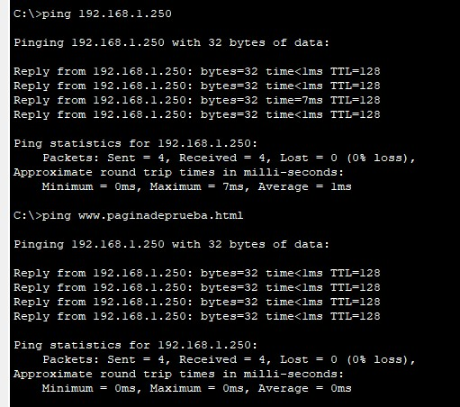

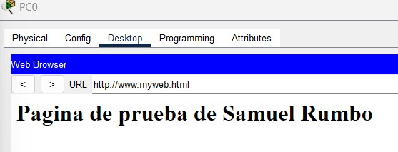

* **Compara esta experiencia de usuario con el acceso realizado en el ejercicio 4 y enumera las principales diferencias.**

Gracias al DNS la experiencia para los usuarios es mucho mas asequible y comoda. Con el DNS podemos tener varias paginas con varias Ips diferentes, pero el usuario solo debe acordarse de el nombre de la pagina que quiere visitar sin necesidad de introducir la IP del servidor ni de la propia pagina web ya que gracias a la tabla DNS esa configuracion se guarda y se resuelve sola.

#### 